Bài tập lý thuyết tuần 3:
Tên: Phạm Nguyễn Minh Thống
Lớp : 12_ĐH_CNTT4
MSSV:1250080188
1. Tên hệ quản trị cơ sở dữ liệu :
Hệ Quản trị CSDL : MongoDB
MongoDB là một hệ quản trị cơ sở dữ liệu NoSQL hướng tài liệu (document-oriented database).
2. Lịch sử hình thành :
MongoDB được phát triển bởi công ty 10gen (sau đổi tên thành MongoDB Inc.).
MongoDB được thiết kế nhằm giải quyết các hạn chế về khả năng mở rộng (scalability) và hiệu năng của các CSDL quan hệ truyền thống.
Hiện nay, MongoDB được sử dụng rộng rãi trong các hệ thống web, mobile và big data.
3. Tác giả / Tổ chức quản lý :
Tổ chức phát triển và quản lý: MongoDB Inc.
MongoDB là phần mềm mã nguồn mở (open-source), có phiên bản cộng đồng và phiên bản thương mại (MongoDB Enterprise, MongoDB Atlas).
4. Mô hình lưu trữ dữ liệu :
MongoDB sử dụng mô hình document.
Dữ liệu được lưu trữ dưới dạng document BSON (Binary JSON).
Các document được tổ chức trong collection.
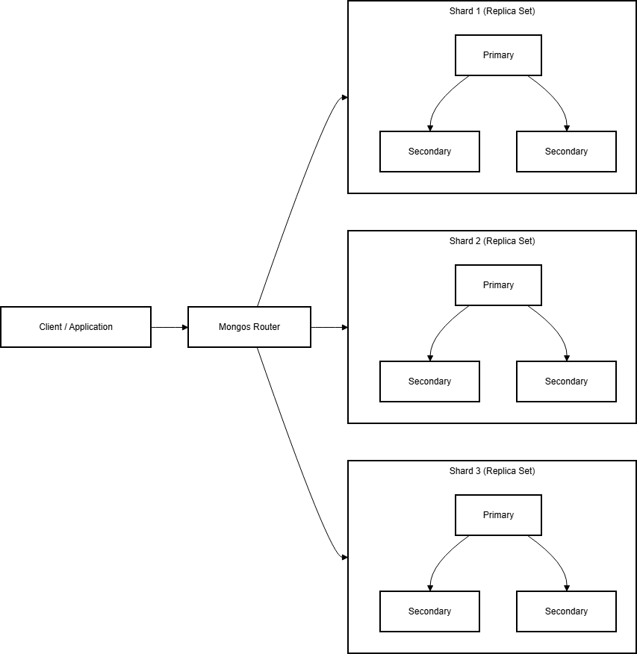
5. Ngôn ngữ thao tác với dữ liệu :
MongoDB sử dụng MongoDB Query Language (MQL).
Các thao tác chính :
+InsertOne(),InsertMany() : thêm dữ liệu
+find(): truy vấn dữ liệu
+ UpdateOne(), UpdateMany(): cập nhật dữ liệu
+DeleteOne(), DeleteMany(): cập nhật dữ liệu
MongoDB hỗ trợ nhiều ngôn ngữ lập trình như: JavaScript (Node.js), C#, Java, Python, PHP...
6. Cơ chế phân tán dữ liệu :
Xây dựng một hệ thống quản lý đơn hàng trực tuyến
Hệ thống MongoDB được triển khai theo mô hình Sharding + Replica Set :
- Mô phỏng lưu trữ dữ liệu:
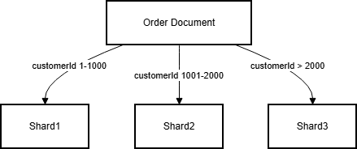
- Mô phỏng truy vấn phân tán :
